*Муниципальное автономное дошкольное образовательное учреждение «Детский сад*

*«Чебурашка» п. Алябьевский*

**Клуб выходного дня**

**«Экологическая тропа на реку Ейтья»**

**Цель:** формирование основ здорового образа жизни на свежем воздухе посредством эколого-оздоровительного туризма; формирование мотивации к самостоятельной двигательной и эколого-познавательной деятельности

**Задачи:**

1. Формировать у родителей и детей осознанное отношение к своему здоровью;

2. Продолжать знакомить детей с туризмом, как видом спорта;

3. Совершенствовать двигательные навыки, психофизические качества: быстроту, силу, ловкость, выносливость;

4. Расширить экологическую культуру родителей и детей;

5. Воспитывать интерес к совместным мероприятиям.

**Оборудование и инвентарь:** удочки, аптечка, рюкзаки, мячи, скакалки, цветные флажки, мешки, котелок, палатка, мангал.

**Место проведения:** территория реки Ейтья, п. Алябьевский.

**Предварительная работа:** Рассматривание иллюстраций. Беседы «Какие реки протекают в нашем округе?», «Обитатели водоёмов», «Кто такие рыбаки?», «Зачем люди рыбачат?». Беседа о технике безопасности на природе. Просмотр презентаций. Экспериментальная деятельность: « Из какого материала сделать поплавок?». Чтение художественной литературы: Е. Перьмяк « Первая рыбка», Н.Носов «Карасики», О.Григорьев «Сом».

**Ход мероприятия**

*Туристическое мероприятие проходит на берегу реки Ейтья, в дневное время суток.*

-Здравствуйте, ребята! Сегодня я хочу предложить вам стать туристами. Мы с вами отправимся в туристический поход за пределы детского сада. Ребята, а вы знаете кто такие туристы?

-А как они должны одеваться в поход? Давайте проверим готовы ли вы пойти в поход.

-Вижу у вас удобная обувь и одежда по сезону, рюкзаки за спиной. А что в рюкзаках мы сейчас тоже проверим. Все ли вы взяли в поход. Поиграем в игру «Что возьмем с собой в поход» - это разминка для вашего ума. Встанем в круг ты мой друг и я твой друг. Встанем в круг.

**Игра «Что возьмем с собой в поход».**

Правила: если названную вещь нужно брать в поход, то хлопаем в ладоши, а если не берем — топаем ногами.

**-**Что в поход с собой возьмем,

- Если мы туда пойдем?

- Очень быстро отвечайте,

- Но смотрите, не зевайте!

-Называю я предмет он подходит или нет.

- Если «Да» - в ладоши хлоп,

- Если «Нет» - ногою топни.

(*котелок, утюг, расческа, пылесос, сачок и соска, вездеход, бинокль, духи, две засушенные блохи, носовой платок, подушка, ласты, мяч, коньки и клюшка, молоток, веревка, нож. Ну, а соль с собой возьмешь? Спички, гвоздь и сала шмат, вот и собран наш отряд! Фонарик, кукла, ваза, лопата, топор, кошка, фотоальбом, компас, спальный мешок, шкаф, микроволновка, карта, палатка, холодильник, попугай, рюкзак, еда, пылесос, удочка, шторы).*

**-**Вижу к походу готовы. Рюкзаки все правильно собрали.

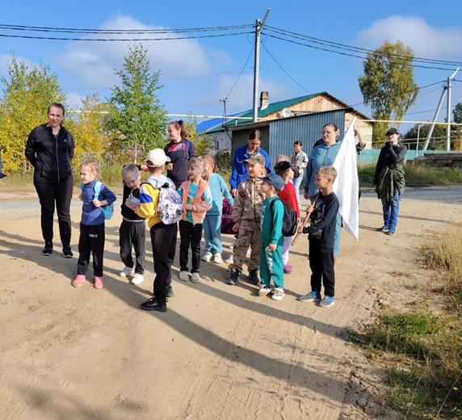

Сегодня мы с Вами отправляемся в поход по экологической тропе. Маршрут нашего похода – это место, которое всем вам известно – это река Ейтья.

Мы, будем, проходить проезжую часть, давайте вспомним правила перехода.

Где нужно переходить дорогу? (По пешеходному переходу).

Если мы с вами пойдём в поход, то мы кто? (Туристы!)

**-**Какими должны быть туристы?

Туристы – это сильные, выносливые, неунывающие люди, которые не боятся трудностей, многое умеют. Чтобы познать необъятные просторы родного края, туристы много путешествуют. Все готовы? Все собрали с собой в поход только самые необходимые вещи? Все тепло одеты? Никого не забыли? Тогда строимся парами, берём своих родителей, и отправляемся в путь!

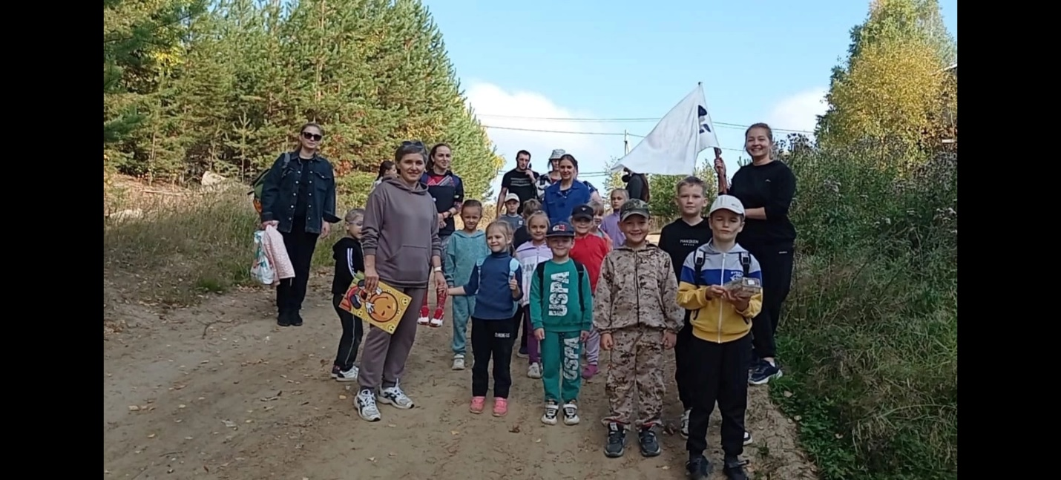

**Правила поведения на природе.**

-Прежде, чем мы начнем наше мероприятие, давайте вспомним правила поведения не природе:

- На природе ничего не ломать, не рвать просто так;

- Для костра собирать только сухостой;

- Не делать надписей на деревьях,

- Не отходить без разрешения взрослых на маршруте или стоянке *(привале)*;

- Не брать в рот незнакомые растения;

- Не рвать цветы в большие букеты;

- Не пить воду из незнакомых источников;

А самое главное быть внимательным так как впереди нас ждет препятствия нашего леса.

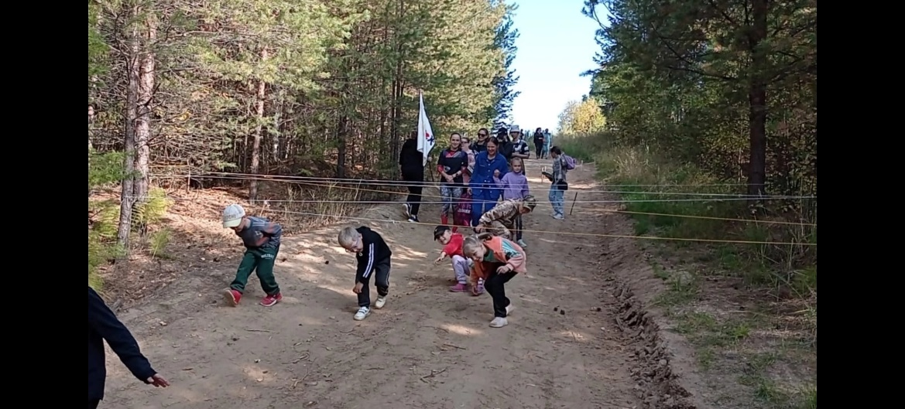

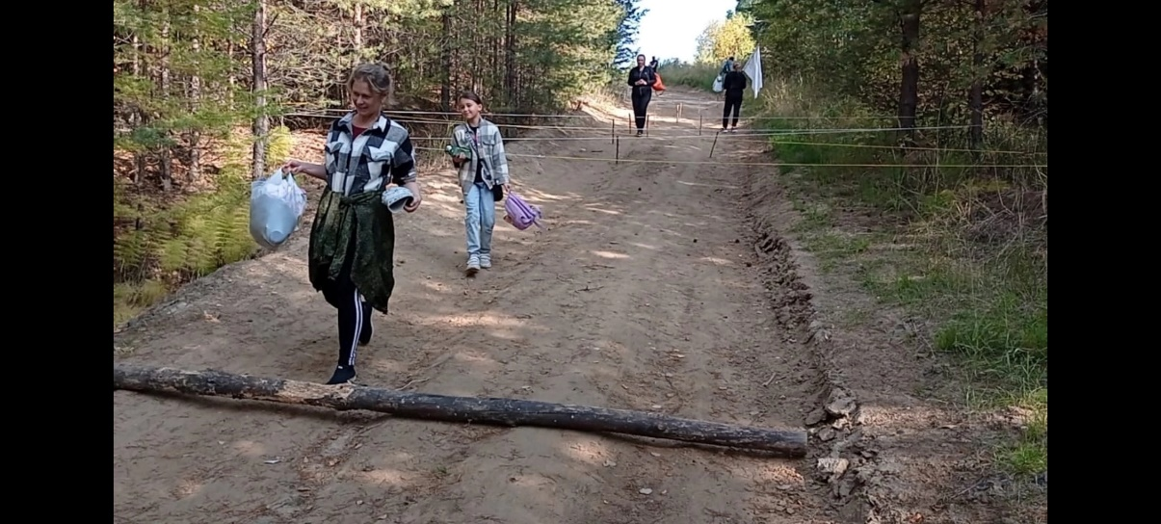

Вот и добрались до знакомого излюбленного места. Расположившись, дружно накрыли импровизированный стол.

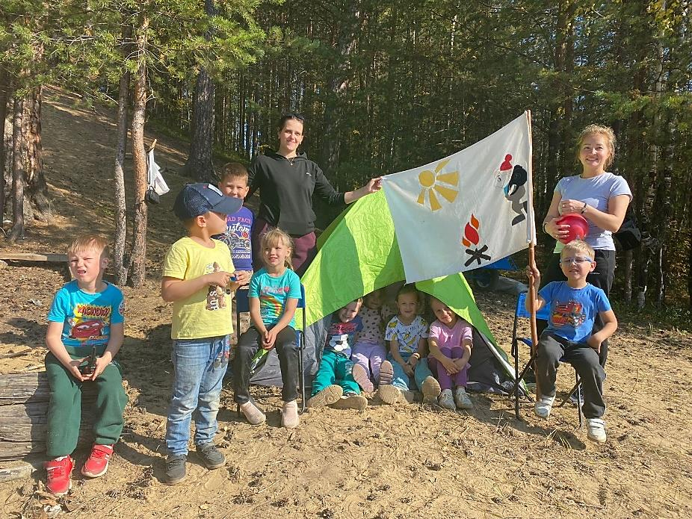

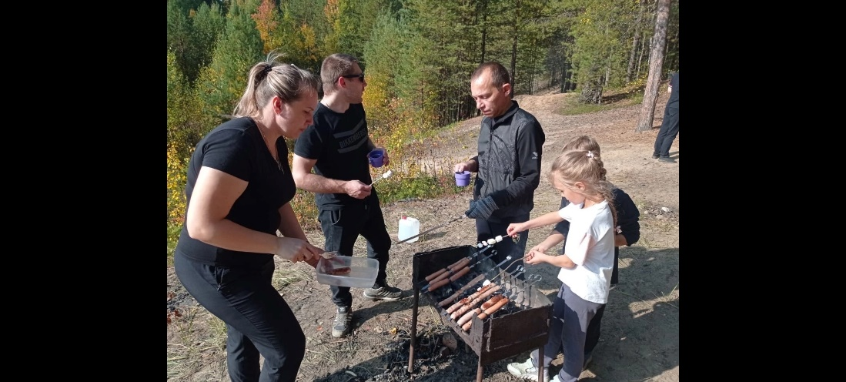

Немножко подкрепились и вспомнили виды костров

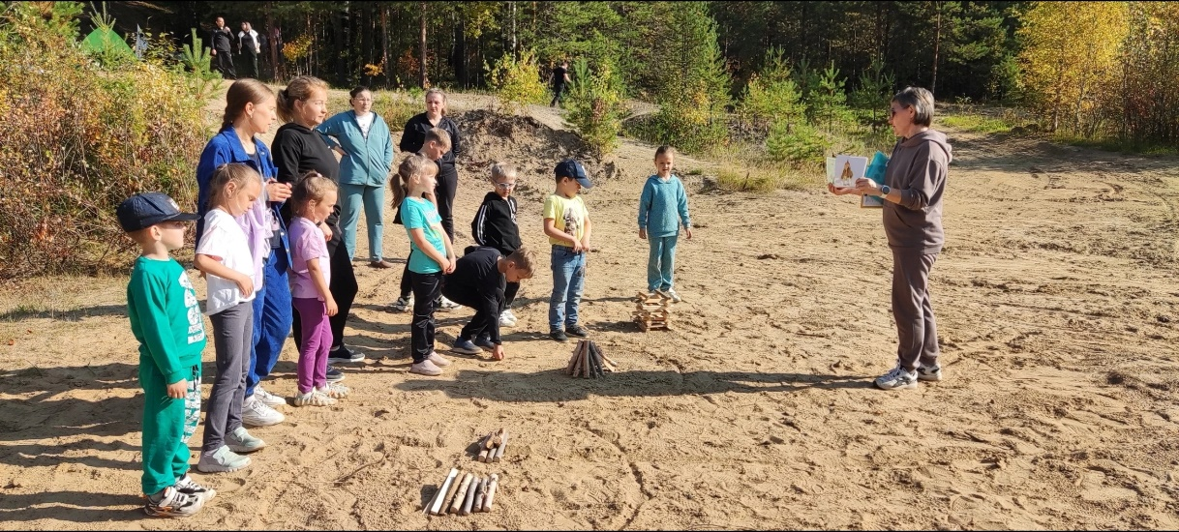

Дети называли какие бывают костры: «Таежный», «Колодец», «Шалаш» и т.д. Пробовали сами его собрать. Обсуждали какие костры более используются в походе.

Привал **«Помощник белочки»**

- Мы с вами пришли на полянку. На этой полянке белочка рассыпала шишки, которые собирала все лето. Поможем белочке собрать запасы? А чтоб нам было легче искать шишки, у меня есть подзорные трубы, разбирайте их.*(дети и родители собирают шишки в мешочек)*

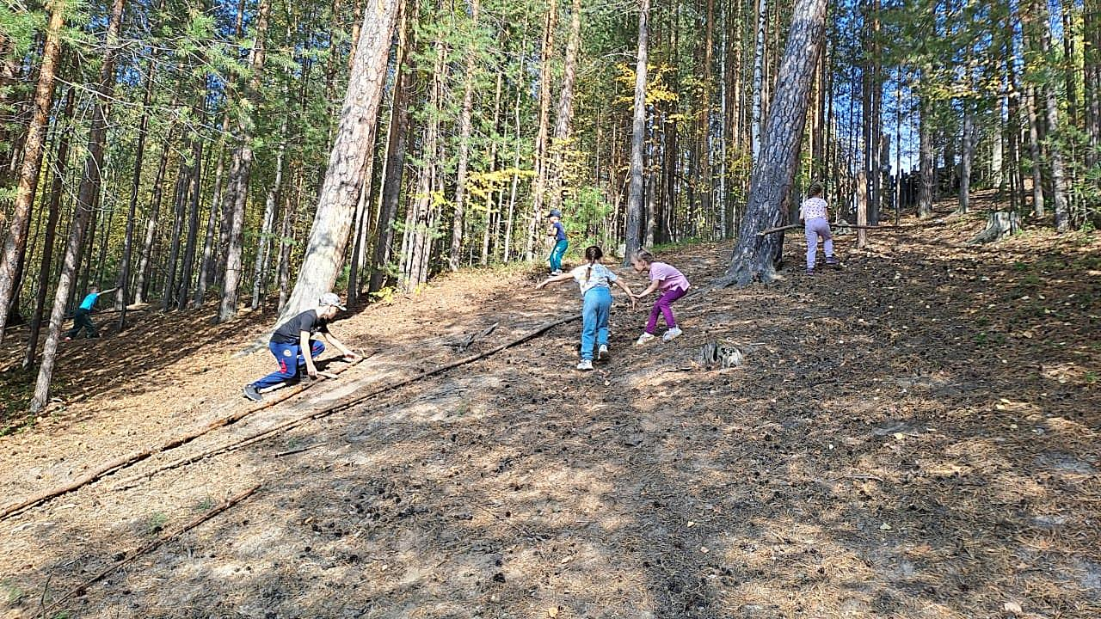

- Очень хорошо.

Мы передадим это мешочек белочке. А нам с вами пора отправляться дальше.

Беседа **«Рыбалка»**

- Где можно ловить рыбу *(озеро, река)*

- Каких рыб вы знаете? *(карась, окунь, лещ, щука и т. д.)*

- Чем ловят рыбу? (*удочкой)*

- А кто ни будь ездил из вас с родителями на рыбалку?

- А на чем можно уехать на рыбалку? *(автобус, машина)*

- Хотите отправиться на рыбалку? *(да)*

Ну, что, ребята, пришло время приступить к самому интересному моменту нашего похода!

Мероприятие **«Рыбалка»**

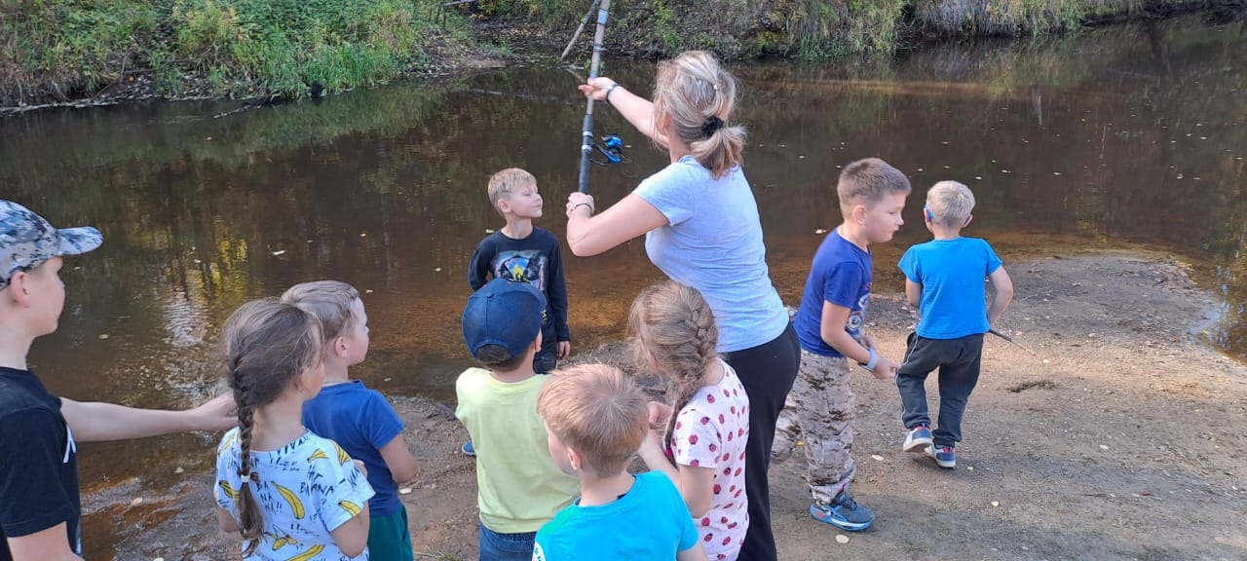

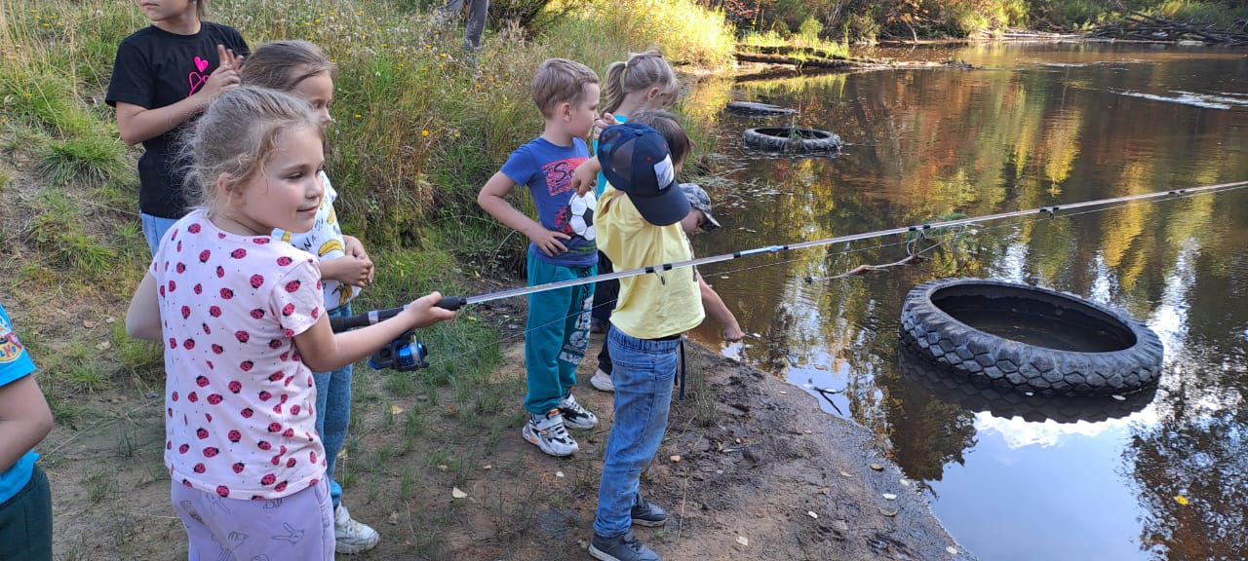

Каждый из ребят попробовал закинуть удочку и попытался поймать рыбку.

Так же и не обошлось без любимых подвижных игр «Вышибалы»

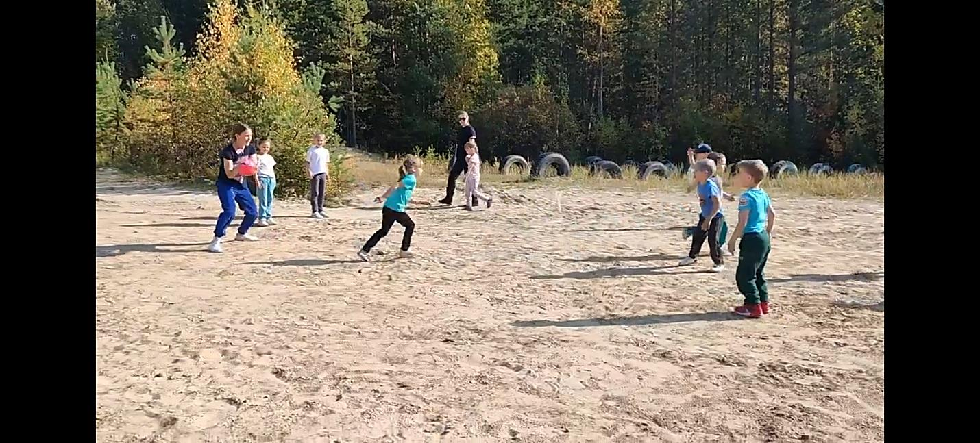

Для семей был организован конкурс «Осенний букет», все участники получили грамоты за победу в номинациях.

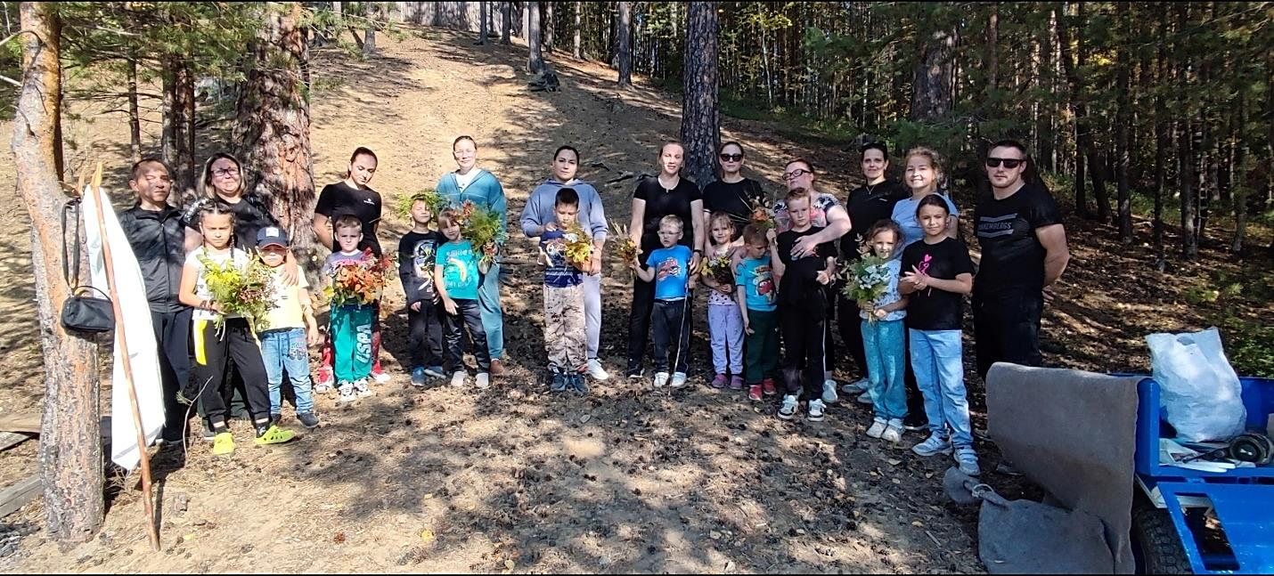

-Молодцы! Замечательно мы с вами погуляли по осеннему лесу и порыбачили!

- Пришло время возвращаться, не забудьте за собой убрать мусор.